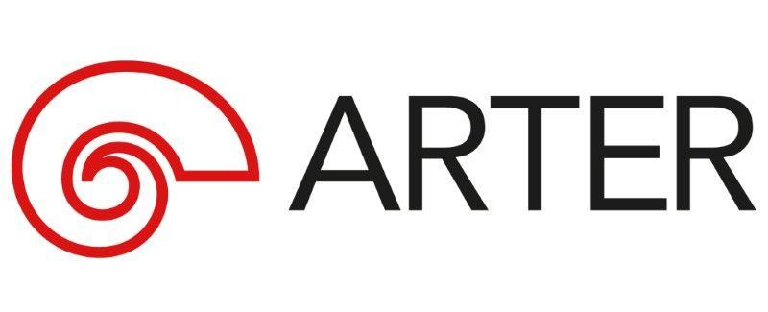
Basın Bülteni
bkz.
Banu K. Zeytinoğlu İletişim
Yeliz TİNGÜR
yelizt@bkziletisim.com
0 541 281 12 05
KEMAN SANATÇISI ÖNDER BALOĞLU,
“SÖZSÜZ GÜNLÜKLER” PROJESİNİN
TÜRKİYE’DEKİ İLK CANLI PERFORMANSINI
25 MART’TA
ARTER’DE GERÇEKLEŞTİRECEK!

Arter, keman sanatçısı Önder Baloğlu’nun Gedik Sanat desteği ile hayata geçirdiği ve “dijital” prömiyeri Haziran 2020’de çevrimiçi platformlarda gerçekleşen “Sözsüz Günlükler” projesinin Türkiye’deki ilk canlı performansına ev sahipliği yapıyor! Baloğlu’nun pandemi döneminde dünyanın dört bir yanından 24 Türk besteciye sipariş ettiği birer dakikalık solo keman minyatürlerinden oluşan “Sözsüz Günlükler”, dijital çağın gerçekle kurgu arasındaki ince çizgisini ve sosyal medyanın psikolojimize etkisini sorguluyor. 25 Mart Salı akşamı saat 20:00’de Sevgi Gönül Oditoryumu’nda gerçekleşecek konserin biletleri, Arter’in giriş katında yer alan Danışma ve Bilet Gişesi’nden, Biletix’ten ya da Mobilet’ten temin edilebilir.

Keman sanatçısı Önder Baloğlu’nun Gedik Sanat desteği ile hayata geçirdiği “Sözsüz Günlükler” projesi, Türkiye’deki ilk canlı performansı için Arter’e konuk oluyor. COVID-19 salgınının müzisyenleri zorladığı dönemde dünyanın dört bir yanından 24 Türk besteciye sipariş ettiği birer dakikalık solo keman minyatürlerini bir araya getiren Baloğlu’nun, bestecilere müzikal içerik, performans teknikleri ve kullanılan araçlar konusunda bütünüyle özgürlük tanıması, projenin en önemli yönlerinden biri oldu. Uzun bir hazırlık sürecinin ardından, klasik müzik video prodüktörü Cem Önertürk eşliğinde “Sözsüz Günlükler” için Arter’de kaydedilen eserler sosyal medya platformlarında eşzamanlı olarak seslendirildi ve Spotify, Apple Music ve Amazon Music gibi dijital platformlarda yayınlandı.

“Sözsüz Günlükler” projesi, yalnızca izolasyon döneminin bir günlüğü değil, aynı zamanda müzik ve sessizlik arasındaki ilişkiye dair bir keşif. Anton Webern, György Kurtág, Béla Bartók, John Cage, Luciano Berio ve Boris Yoffe’nin kısa ama yoğun anlatımlı eserlerinden ilham alıyor proje, dijital çağın gerçek ile kurgu arasındaki ince çizgisini ve sosyal medyanın psikolojimize etkisini sorguluyor. “Sözsüz Günlükler” ayrıca, müziğin sınırlı bir zaman diliminde bile ne kadar güçlü bir ifade sunabileceğini gözler önüne sererken, varlık ve yanılsama, geçicilik ve yoğunluk arasında gidip gelen bir yolculuğu olanaklı kılıyor.

25 Mart 2025 Salı akşamı saat 20:00’de Arter’in Sevgi Gönül Oditoryumu’nda gerçekleşecek konserin biletleri, Arter’in giriş katında yer alan Danışma ve Bilet Gişesi’nden, Biletix’ten ya da Mobilet’ten temin edilebilir.

Arter’in güncel programlarına ilişkin daha detaylı bilgiye www.arter.org.tr adresinden erişilebilir. Pazartesi hariç her gün açık olan Arter, Salı-Pazar günleri 11:00-19:00, Perşembe günleri ise 11:00-20:00 saatleri arasında ziyaret edilebiliyor. Kurumsal Sponsor Tüpraş’ın değerli desteğiyle, tüm sergilere giriş 24 yaş altı izleyiciler için her gün; Perşembe günleri ise her yaştan izleyici için ücretsiz. Arter Beraber üyeleri ise sergileri yıl boyunca ücretsiz ziyaret etmenin yanı sıra farklı ayrıcalıklardan faydalanıyor. Arter binasının Kütüphane, Kitabevi, Bistro by Divan, arka bahçe alanlarına ve Galeri 0’da yer alan sergiye giriş için bilet gerekmiyor. Ulaşım Sponsorları Ford Otosan ve Otokar’ın desteği sayesinde Taksim’den ve Tepebaşı’ndan ücretsiz servis araçlarıyla Arter’e ulaşılabiliyor.

“SÖZSÜZ GÜNLÜKLER”
Cem Esen: Scherzo
Didem Coşkunseven: there blooms
Murat Cem Orhan: Co-Vitae
Orhun Orhon: for Önder
Ahmet Tamer Topuz: 30º
Uğurcan Öztekin: Microlude no.1
Enver Yalçın Özdiker: 19, 20, 18
Oğuzhan Balcı: Sakin!
Emre Sihan Kaleli: den…
Utku Aşuroğlu: Solo
Orhan Veli Özbayrak: 1
Mehmet Can Özer: Isolation Music no.3
Onur Türkmen: Instant Dances no.15
Deniz Nurhat: peyk
Aslihan Keçebaşoglu: Soliloquy
Tolga Yayalar: Dufay Fragment
Zeynep Gedizlioğlu: t≅1dk
Mahir Cetiz: Breathe!
Yunus Gencer: 19 Divoc-91
Kamran İnce: Capsule3
Yusuf Yalçın: Ostinato
Evrim Demirel: Khronos
Özkan Manav: Kalender
Hakan Ali Toker: On the verge of an unidentified feeling

Bilgi için: arter.org.tr
Adres: Irmak Cad. No: 13 Dolapdere Beyoğlu 34435 İstanbul / T. 0212 708 58 00

